СОВЕТ ДЕПУТАТОВ
Борского сельского поселения
Бокситогорского муниципального района
Ленинградской области

РЕШЕНИЕ

18 ноября 2010 года № 68
дер. Бор

Об утверждении официальных символов муниципального образования Борское сельское поселение Бокситогорского муниципального района Ленинградской области

В соответствии с Федеральным законом от 06.10.2003 № 131-ФЗ (с изменениями) "Об общих принципах организации местного самоуправления в Российской Федерации", статьей 2 Устава муниципального образования Борского сельского поселения Бокситогорского муниципального района Ленинградской области, совет депутатов Борского сельского поселения Бокситогорского муниципального района Ленинградской области РЕШАЕТ:
1. Принять предложение авторского коллектива в составе: Башкирова Константина Сергеевича, Карпуниной Виктории Валерьевны, Штейнбах Светланы Юрьевны, разработавшего эскизы герба и флага муниципального образования Борское сельское поселение Бокситогорского муниципального района Ленинградской области, и утвердить Положение о гербе муниципального образования Борское сельское поселение Бокситогорского муниципального района Ленинградской области (Приложение № 1) и Положение о флаге муниципального образования Борское сельское поселение Бокситогорского муниципального района Ленинградской области (Приложение № 2).
2. Обратиться в Геральдический совет при Президенте Российской Федерации с целью внесения герба и флага муниципального образования Борское сельское поселение Бокситогорского муниципального района Ленинградской области в Государственный геральдический регистр Российской Федерации.
3. Поручить Башкирову Константину Сергеевичу представлять интересы муниципального образования Борское сельское поселение Бокситогорского муниципального района Ленинградской области в Геральдическом совете при Президенте Российской Федерации.
4. Настоящее решение вступает в силу с момента его опубликования.
5. Опубликовать настоящее решение в газете «Новый путь».

Глава Борского
сельского поселения В.И. Тихонов

УТВЕРЖДЕНО
решением совета депутатов
Борского сельского поселения
18 ноября 2010 года № 68
(приложение 1)

ПОЛОЖЕНИЕ О ГЕРБЕ МУНИЦИПАЛЬНОГО ОБРАЗОВАНИЯ
БОРСКОЕ СЕЛЬСКОЕ ПОСЕЛЕНИЕ БОКСИТОГОРСКОГО МУНИЦИПАЛЬНОГО РАЙОНА ЛЕНИНГРАДСКОЙ ОБЛАСТИ

Настоящим положением устанавливается герб муниципального образования Борское сельское поселение Бокситогорского муниципального района Ленинградской области, его описание и порядок официального использования.

- Общие положения
1.1. Герб муниципального образования Борское сельское поселение Бокситогорского муниципального района Ленинградской области (далее – Герб) является официальным символом муниципального образования Борское сельское поселение Бокситогорского муниципального района Ленинградской области.
1.2. Положение о Гербе и рисунки Герба в многоцветном и одноцветном вариантах хранятся в администрации муниципального образования Борское сельское поселение Бокситогорского муниципального района Ленинградской области и доступны для ознакомления всем заинтересованным лицам.
1.3. Герб подлежит внесению в Государственный геральдический регистр Российской Федерации.

2. Геральдическое описание и обоснование символики Герба
2.1. Геральдическое описание Герба:
«В серебряном поле с черной главой, обремененной положенной в левую перевязь золотой лопатой и золотым топором накрест – червленый (красный) восстающий грифон, держащий в лапах червленый развернутый свиток. Щит увенчан муниципальной короной установленного образца».
Стороны в геральдике определяются от лица, держащего щит.

2.2. Толкование символики Герба:

В писцовой книге 1583 года упомянут: «погост Климантовский в Колбегах, на погосте церковь мученика Климанта да в приделе Иоанн Богослов. Другая церковь Покрова Пр. Б., обе деревянные. На погосте поп Тимофей Степанов, дьячок Андрюшка Иванов, пономарь Евсейко Игнатьев, просвирня Марья». Погост Колбяги (Колбики) принадлежал Софейскому Дому, а в 1478 году отписан на князя Московского. В древности, по предположению ученых, здесь жил народ, упоминаемый в “Русской Правде”- колбяги или колбинги. Имя неведомого народа из Русской правды сохранилось только в Тихвинском уезде. Известный краевед И. П. Мордвинов в работе “Старый Тихвин и Нагорное Обонежье” указывает, что, несомненно, этот народ дал тихвинским Колбикам это имя (Летописец: Тихвинский краеведческий альманах. Ч. II. Тихвин. 2004. С. 57). Современная церковь построена в 1834 году. На кладбище - могилы Овцыных, Мордвиновых, Тимиревых и В.Д. Кренке. В приходе 22 деревни и 6 усадеб, 22 часовни. При церкви - 1)церковно - приходское попечительство (1895); 2) общество трезвости (1905); 3) Колбецкая церковно - приходская школа (1900) и 4)Бочевская церковно - приходская школа (1901) (Тихвинский земский календарь- справочник на 1917 год. Издание 1916 г. Тихвинской уездной земской управы /Репринт. Тихвин. 2006. С. 21).
Деревянная церковь Св. Мч. Климента Римского Колбецкоого погоста существовала до 1582 года. Была упразднена ,вероятно, в конце XVIII- начале XIX века. Другая каменная церковь Покрова Пресвятой Богородицы 1834 года с приделами Свт. Николая и Св. Мч. Климета сохранилась. Деревянная церковь Казанской иконы Божьей Матери в деревне Мозолево упоминается в 1692 году. Каменная церковь, построенная в 1881 году не сохранилась (Земля Невская православная. СПб. 2006. С. 151).
История Борского сельского поселения связана с именами видного тихвинского историка, краеведа, библиографа, писателя, педагога и общественного деятеля И. П. Мордвинова (уроженца ныне не существующей деревни Жилая Глина) и генерал-лейтенанта, военного инженера, писателя, известного сельского хозяина, автора воспоминаний, участника войны за освобождение славян, общественного деятеля и просветителя В. Д. Кренке.
Мордвинов Исаакий Петрович (род. 5 июня 1871 года в д. Жилая Глина Большегорской волости Тихвинского уезда - скончался в 1925 году, похоронен во дворе Тихвинского Большого монастыря, возле Успенского собора) - краевед, автор книг «Старый Тихвин и Нагорное Обонежье», «Тихвинская старина», «Шведское разорение в Тихвине», «Тихвин и Столбово» и др. В 1913 - 1918 гг. был секретарем Тихвинского отделения Новгородского общества любителей древностей. Под его руководством составлены Тихвинские земские календари на 1917 и 1918 годы. Дневники Мордвинова И. П. (14 тетрадей) хранится в Государственном историческом архиве Санкт-Петербурга (ф. 2283, оп. 1, д.1-14). Событиям 1897-1917 гг. посвящена первая тетрадь, остальные подробно характеризуют период с 1918 по 1925 годы. Ныне имя И. П. Мордвинова носит центральная районная тихвинская библиотека.
В книге И. В. Аничкова “Обзор помещичьих усадеб Новгородской губернии” (М. 1915) приведены сведения об усадьбе Бочево—“имение это находится в Тихвинском уезде, Болшегорской волости, в погосте Колбецком, и принадлежит члену Г. Думы Константину Николаевичу и капитану 2 ранга Сергею Николаевичу Тимиревым; имением этим владели: в XVIII столетии—секунд-майор Петр Иванович Колтовский, получивший его по наследству; с 1801 г подполковник Иван Степанович Тимирев, по браку с Колтовской; с 1829 г.— капитан -лейтенант Иван Иванович Тимирев, женатый на Лупандиной; с 1870 г.—лейтенант Петр Иванович, женатый на Дитловой и капитан – лейтенант Николай Иванович , женатый на Лобойковой, Тимиревы; с 1873 г.—Ольга Петрова Тимирева, а с 1888 г.—нынешние владельцы. Дом в усадьбе построен в 1849 году, деревянный, одноэтажный с двумя сквозными мезонинами, из 18 комнат. В дом находится библиотека до 800 томов , относящаяся к 1840 г. и пополняемая по сие врёмя; имеется псалтырь 1701 года в кожаном переплете , с бронзовыми застежками; есть несколько старинных икон, из них 2 - Св. Николая Чудотворца. В доме есть портреты, конца XVIII и начала XIX столетия, Ивана Степановича Тимирева и жены его Надежды Петровны, Николая Антоновича Лупандина с женой, его же в молодости,—пажом Екатерины П,—и Гаврила Никитича Лугвенева,—писаны в масляных красках неизвестными художниками; а также сохранились: 1) грамота от дворянского собрания 1791 г. Петру Колтовскому, 2) грамота 1797 на орден Анны 2 класса капитану Тимиреву за собственной подписью Императора Павла I, 3) подорожная 1800 г. за подписью кн. Суворова, 4) указ об отставке Степана Тимирева 1764 г., 5) аттестат 1790 г. поручику Тимиреву за подписью де- Рибас; 6) указ об отставке Ивана Тимирева 1800 г. за подписью гр. Апраксина, а также много других рукописей и свитков, относящихся до XVIII века)”. (М. л. 125, ср.).
Известно, что в имении Тимиревых неоднократно бывали Римские- Корсаковы, об этом писал в своих мемуарах Николай Андреевич Тимирев.
В советское время в бывшем усадебном доме действовала Бочевская начальная школа. В летнее время размещался пионерский лагерь. Усадьба находилась под охраной государства, но время не пощадило ее. Сохранился надгробный камень, установленный на Колбецком погосте: “Здесь погребено тело флота капитан-лейтенанта Ивана Ивановича Тимирева. Родился 19 сентября 1805 г. Скончался 13 декабря 1870 г”.
Герб Колтовских внесен в часть вторую (С. 23) “Общего гербовника дворянских родов Российской Империи, начатого в 1797 году”: “В щите имеющем серебряное поле изображен красный Гриф. Щит увенчан обыкновенным дворянским шлемом с дворянскою на нем Короною и Павлиными перьями. Намет на щите красный подложенный серебром”.
Герб Лупандиных внесен в часть вторую (С. 24) “Общего гербовника дворянских родов Российской Империи, начатого в 1797 году”: “В щите имеющем серебряное поле изображен красный Гриф обращенный в правую сторону. Щит увенчан обыкновенным дворянским шлемом, с дворянскою на нем Короною и пятью Павлиными перьями. Намет на щите серебряный подложен красным”.
В книге “Список дворянских родов Новгородской губернии, внесенных в дворянскую родословную книгу с 1787 по 1 –е января 1910 года”, составленный князем П. П. Голицыным (Новгород. 1910. С. XXXV) сказано, что Иван Иванович Тимирев в 1857- 1859 гг. являлся предводителем дворянства Тихвинского уезда.
Яркая страница истории Борского поселения связана с именем Виктора Даниловича Кренке (1816-1893)- военного инженера, генерал-лейтенанта, прогрессивного общественного деятеля, военного публициста, пропагандиста сельскохозяйственных знаний, педагога-просветителя.
Родился он в г. Торопец, Псковской губернии, в семье городского врача. Был принят в привилегированное военное заведение - Павловский кадетский корпус, блестяще его закончил 30 января 1834 г. и рекомендован в чине прапорщика в гренадерский саперный батальон. В 1836 году произведен в подпоручики, в 1840- поручики , 1843- штабс-капитаны. В 1851 году за отличие по службе произведен в подполковники, в 1854 году назначен начальником инженерного артиллерийского отделения в штате главнокомандующего гвардейскими корпусами. С 1855 года - полковник, с 1860- генерал-майор, назначен командиром 2-й саперной бригады, а с 1863 года - командир 3-й саперной бригады.
За время службы в саперах был обучающим нижних чинов в классах, служил в образцовом пехотном полку, заведовал фронтовой учебной бригадой, был батальонным адъютантам и казначеем, заведовал юнкерской командой, ротой, батальоном, стал бригадным командиром. В.Д. Кренке был одним из грамотных и исполнительных военных инженеров.
В 1864 году военным министром Д.А. Милютиным переведен на новое поприще - интендантство. "Прошу Вас, господа, иметь постоянно в виду, что не армия существует для интендантства, а интендантство для армии, что первая и священная обязанность состоит в том, чтобы армия никогда и ни в чем не нуждалась", - сказал В.Д. Кренке в речи перед чинами Петербургского окружного интендантства 15 сентября 1864 г. при вступлении на должность интенданта.
С 1866 г. был командиром 26-й пехотной дивизии. За службу В.Д. Кренке был награжден орденами "Святой Анны 1,2,4 степени", "Святого Станислава 2,1 ст.", " Св. Владимира 3,4 степени"
В 1869 г. В.Д. Кренке из-за плохого состояния здоровья ушел в запас инженерного корпуса и поселился в своем имении "Переходы" в Большегорской волости Тихвинского уезда (ныне территория Борского сельского поселения Бокситогорского района).
После начала русско-турецкой войны В.Д. Кренке просит военного министра направить его в Болгарию в действующую армию. Его просьба удовлетворена. В начале 1877 года генерал-лейтенант В.Д. Кренке был назначен начальником инженеров в Шипке в составе центральной группы войск под командованием генерала И.В. Гурко. Вернувшись в усадьбу "Переходы" В.Д. Кренке занялся педагогикой, публицистикой и сельским хозяйством. Для библиотеки ок. 8 тыс. книг) было построено отдельное здание, отштукатуренное придуманной В.Д. Кренке огнеупорной штукатуркой. О ценности собранной им библиотеки можно судить по его словам: “Пусть горит вся усадьба, мне не жаль, но если сгорит моя библиотека, я умру”. При библиотеке был отдел народных книг, которыми могли пользоваться местные жители. Вместе с дочерью Екатериной Виктор Данилович учил крестьянских детей по составленной им "Азбуке для народных школ", которая очень легко усваивалось учащимися. После смерти Виктора Даниловича его наследники пожертвовали значительную часть книг Тихвинской городской библиотеке. Но книги свалили в сарай, учредили комиссию, которая отобрала сотни две “не устарелых” книг, а прочие оставили гнить там где они были.
28 марта 1885 года Виктор Данилович Кренке открыл ссудосберегательное товарищество. К 1900 г. в товариществе состояло до 1000 человек с годовым оборотом 40 тысяч рублей. С 1900 г. товарищество именовалось - "Кренке- Колбецким ссудосберегательным товариществом". В усадьбе Виктор Данилович вел образцовое хозяйство: по-научному выращивал свиней, культивировал картофель, впервые в Тихвинском уезде силосовал корма. Его статьи и работы по сельскому хозяйству ценны до сих пор. В деревне Колбеки до сих пор сохранилась гранитная плита с его именем. В “Памятной книжке Новгородской губернии на 1913 год” (C. 229) приведены сведения о Колбецком сельскохозяйственном обществе (открытом 18 ноября 1901 года в селе Колбеки, председатель совета- Сергей Николаевич Базырин, товарищ председателя- Андрей Билибин, секретарь и казначей- Александр Тимофеевич Цветков). В этом же издании (C. 225) находим сведения и о “Большегорской библиотеке общества крестьян Большегорской волости и Кренковско- Колбецкого ссудно- сберегательного товарищества. Открыта библиотека была в 1896 году. Заведующий- Александр Тимофеевич Цветков. Книг- 620 (Большегорское волосное правление)”.
В 1860 году был создан герб дворянина Кренке. Дело “О гербе Кренке” ныне хранится в г. Санкт-Петербурге, в Российском Государственном Историческом Архиве (РГИА. Ф. 1343. Оп. 49. Д. “О гербе Кренке”). Описание герба, приводимое в нем (C. 4) гласит: “В червленом поле золотой лавровый венок, через который в перевязь вправо, серебряный с золотою рукоятью меч, в черной главе щита на крест положенные золотые топор и лопата. Щит украшен дворянским шлемом и короною. Нашлемник серебряная в латах рука, вооруженная таковым же с золотою рукоятью мечом. Намет справа червленый с серебром, слева черный с золотом”. Здесь же - контурное черно-белое изображение герба (С. 3). Герб дворянина Кренке был рассмотрен Гербовым отделением 19 апреля 1860 года и “утвержден господином управляющим Гербовым отделением Департамента Герольдии Правительствующего Сената 20 августа 1860 г. за N 14240”. 23 июня 1863 года В. Д. Кренке писал из штаба второй саперной бригады в Киеве господину казначею Департамента герольдии Правительствующего Сената: “Имею честь уведомить Вас, Милостивый Государь, что диплом, подписанный Государем Императором в 29 день марта сего года мною получен в совершенной исправности”.
В книге “Материалы для оценки земельных угодий Новгородской губернии. Тихвинский уезд. Таблица 3. Частновладельческие хозяйства (с сведениями о землях церковных причтов и городских сословий). Новгород. Типография А. С. Федорова. 1891. С. 26-28) приведены сведения о владельцах усадеб Большегорской волости Тихвинского уезда:
“Усадьба Великий Двор- крестьянина Григория Яковлева Боровского.
Усадьба Великий Двор- крестьян Дмитрия и Ивана Ивановых Крутицких.
Погост Пярдома- причт Пярдомской- Воскресенской церкви.
Усадьба Почаево- мещанки Марии Федоровны Крутицкой [совр. Бокситогорск].
Усадьба Веселец (Карпово)- дворянки Анны Федоровны Шарбе [совр. Бокситогорск].
Усадьба Бор- купца Василия Гавриловича Крутицкого [ныне-Борское сельское поселение].
Усадьба Васильково- дворянки Екатерина Сергеевна Ададурова (герб- в ОГ. Т. 2.- C.48) [ныне- Борское сельское поселение].
Усадьба Низовицы- дворянки Софьи Федоровны Гебель.
Усадьба Заозерье- потомственного почетного гражданина Николая Ивановича Базырина. Имеется водяная мукомольная мельница об одном поставе.
Усадьба Переход- наследников дворянки Елизаветы Викторовны Кренке [ныне-Борское сельское поселение].
Усадьба Алехово- жены титулярного советника Веры Осиповны Сновалевой.
Погост Колбицкий- притч Колбицкой церкви.
Сельцо Ярково- купца Василия Семеновича Пагольского.
Усадьба Бочево (Бучево)- наследников дворянина Николая Ивановича Темирева [ныне-Борское сельское поселение]
Поселение Мал- Пареево- крестьянина Ивана Дмитриева Пареевского
Усадьба Комарино (на карте Новгородской губернии- Комарино)- дворянки Надежды Ивановны Лугвеневой. При усадьбе имеется водяная мукомольная мельница [ныне- Борское сельское поселение].
Село Мозолево- причта Мозолевской церкви.
Усадьба Мозолево- крестьянина Капитона Андреева.
Усадьба Нижняя Табаша- Княгини Надежды Ивановны Мышецкой [ныне- Борское сельское поселение].
Усадьба Чунино- жены подпоручика Марьи Петровны Александровой.
Усадьба Подгорье- купца Александра Алпександровна Марфина”.
В книге “Список населенных мест Новгородской губернии” (Выпуск VII. Тихвинский уезд Новгород., 1911. C. 14-19) приведен список населенных пунктов Большегорской волости Тихвинского уезда. Среди них усадьбы:
Бачигино – М. Т. Михайловой;
Большой Двор- Г. И. Горшкова;
Бор- наследников В. Г. Крутицкого;
Бочево- К. и С. Никол. Тимиревых;
Великий Двор- Крутицких;
Великий Двор- И. Буева;
Великий Двор (Лизуново)- Боровских;
Веселец- Ан. Фед. Шарбе;
Заозерье- Базыриных;
Комарово- К. и С. Никл. Тимиревых;
Мозолево- К. Андреева;
Низовина (сельцо Низовино)- Т. М. Билибиной;
Ольхово- А. П. и В. П. Сновальева;
Переходы- Е. А. Кренке;
Почаево-М. Ф. Крутицкой;
Селище- Ф. Ев. Воложбинского”.
По состоянию на 1 января 1913 года в Большегорской волости Тихвинского уезда действовали: Колбецкое министерское училище с числом учащихся- 111, Колбецкая церковно-приходская школа (53 учащихся), Ярцевская земская школа (27 учащихся), Мозолевская земская школа (18 учащихся), Мозолевская церковно- приходская школа (37 учащихся), Дороховская земская школа (47 учащихся), Жилотокская земская школа (30 учащихся), Борская земская школа (33 учащихся), Задорская земская школа (24 учащихся), Крутикская земская школа (20 учащихся), Носовская земская школа (33 учащихся), Пярдомльская церковно-приходская школа (26 учащихся), Бочевская церковно-приходская школа (16 учащихся), Рудногорская церковно-приходская школа (Школьная сеть Тихвинского уезда, составленная Тихвинской Земской Управой по данным на 1-е января 1913 года. Тихвин. 1913. С. 15-19).
Из ремесел характерных для Большегорской волости Тихвинского уезда источники отмечают изготовление тарантасов, саней, столярных изделий, деревянных лопат, леек, веретен, корзин из лучины (Краеведение. Бокситогорск. 2006. С. 130).
В 1860-е годы военный инженер А. Дитмар посетил край и оставил описания «кровяно-красных и снежно-белых глин», обнаруженных им около дер. Сенно (ныне- территория Бокситогорского ГП). Речь шла о бокситовых породах, которые и теперь обнажаются на берегу речки Нижницы. В 70-х годах XIX века в деревнях Руданая Горка и Глина местные жители создали артель по кустарному производству кирпича, краски, выдержанных глин и обжигу известняка. Свою продукцию они сбывали в Вологде, реже в Санкт-Петербурге. Гужевым транспортом выдержанные глины отправляли на ближайшие стекольные заводы и артели по изготовлению посуды. По архивным данным, у деревни Рудная Горка, на левом берегу реки Воложбы, в 1882-1886 годы купцом Виноградовым и тихвинским предпринимателем А. Е. Бренном бокситы добывались как минеральные краски. В Рудной Горке построили мельницу, вблизи деревни - драгу для промывки глины, навесы для хранения готовой продукции. Глину промывали, сушили, размалывали и получали краску красновато- серого цвета. Краска высоко ценилась на рынках России, и на упаковках значилась как “Тихвинская”. После дополнительной обработке на заводе она использовалась для окраски одежды, обоев, тканей. В летний сезон на производстве работали крестьяне деревень Бор, Крутик, Мозолево, Сенно. Предприятие действовало почти четверть века.
В книге (авторы: В. И. Каченовский, Э. Ф. Дамберг и М. Д. Тогатова /Под ред. Н. Н. Равдоникаса) “Сельское хозяйство, кустарные промыслы и рыбные ловли в Тихвинском уезде” (Тихвин. 1925. С. 44) перечислены артели лесорубов Тихлескустарсоюза (1925 г.): Рудногорская (д. Рудная Горка)- членов- 187 человек, Черенская (д. Дорогощи)- 211 человек, Половновская (д. Половново)- 276 человек, Колбекская (Колбеки)-79 человек.
На территории муниципального образования Борское сельское поселение расположен комплексный памятник природы Река Рагуша организованный Решением Леноблисполкома № 145 от 29.03.76 г. по предложению БИН РАН и СПбГУ с целью сохранения реки Рагуша с уникальным карстовым ландшафтом, каньонообразной долиной, с выходами коренных пород, богатой и своеобразной растительностью, охраны редких видов растений и животных, мест обитания ручьевой форели. Переутвержден Постановлением Правительства Ленинградской области № 494 от 26.12.96 г. Площадь — 1034 га. Река Рагуша в своих верховьях имеет типичную для небольших рек Северо- Запада неглубокую долину и неторопливо течет среди заболоченных еловых лесов. В окрестностях дер. Рудная Горка, при пересечении выходящих на дневную поверхность толщ известняков каменноугольного возраста, начинают проявляться карстовые явления в виде поноров, просадок, карстовых воронок, куда уходит река, образуя летом сухое русло длиной до 2 км. Оно наполняется водой лишь в весеннее и осеннее половодья. Долина реки приобретает каньонообразный характер, достигая высоты 60 м. Берега террасированы, порой отвесны, изрезаны ручьями, иногда ниспадающими водопадами. Дно и склоны реки местами усеяны обломками известняка с богатой ископаемой фауной, с окремненными яшмовидными конкрециями. Соответственно геологическому строению своеобразен и растительный мир. На склонах реки произрастают редкие для области ольхово-широколиственные леса, в которых представлены виды из разных флористических комплексов: сибирского таежного, неморального и других. Всего на территории памятника природы выявлено 420 видов сосудистых растений, значительная часть из них — виды редкие для области. Река служит местом нереста ручьевой форели. На верховых болотах гнездятся серый журавль, средний кроншнеп. Представлены все виды тетеревиных птиц области. Жемчужиной самой Рагуши является гнездящаяся здесь оляпка. В верховьях Рагуши имеются поселения бобров. На всей территории обычен кабан, лось, сохранились бурые медведи (Красная книга природы Ленинградской области. Т. 1. СПб. 1999. С. 151-152).
В книге (авторы: В. И. Каченовский, Э. Ф. Дамберг и М. Д. Тогатова /Под ред. Н. Н. Равдоникаса) “Сельское хозяйство, кустарные промыслы и рыбные ловли в Тихвинском уезде” (Тихвин. 1925. С. 211-214), а также в статье Е. Исполатова “В Новгородской глуши” (журнал “Естествознание и география”, 1904. N 2) подробно рассказано о растительном мире побережья реки Рагуши.
В 1918 году территория Большегорской волости Тихвинского уезда Новгородской губернии вошла в состав Череповецкой губернии. 1 августа 1927 года был создан Тихвинский район Ленинградской области, и населенные пункты современного Борского сельского поселения вошли в состав нескольких сельских советов, входивших в Тихвинский район.
Уже в советское время, в 1936-1937 годах, возник поселок Ларьянторфострой, переименованный в 1946 году в деревню Ларьян.
Черная глава, обремененная положенным в левую перевязь золотой лопатой и золотым топором накрест - напоминание о военном инженере Викторе Даниловиче Кренке, владельце усадьбы Переходы. Кроме того, изготовление инструментов из дерева – распространенный промысел Большегорской волости Тихвинского уезда в старину.
Червленый (красный) восстающий грифон напоминание о бывшей усадьбе Колтовских-Лупандиных Бочево. Грифон, держащий свиток- хранитель прошлого (истории) Борского сельского поселения.
Червленый развернутый свиток- напоминание об известном тихвинском историке, краеведе Исаакии Петровиче Мордвинове, который родился в деревне Жилая Глина (ныне- не существует). Ныне его имя носит Тихвинская районная библиотека.
Червлень (красный)- символ труда, жизнеутверждающей силы, мужества, самоотверженности, праздника, красоты, солнца и тепла. Напоминает о “красных глинах”, добывавшихся близ деревни Рудная Горка.
Чернь (черный)- символ благоразумия, мудрости, скромности, честности, древности и вечности бытия. Черная финифть это и напоминание о черном цвете земли (сельское хозяйство) и черном цвете торфяников.
Серебро- чистота помыслов, правдивость, невинность, благородство, откровенность,
непорочность, надежда. Цвет напоминает о карстовом каньоне реки Рагуши.
Золото- могущество, сила, постоянство, знатность, справедливость, верность.
3. Порядок воспроизведения Герба
3.1. Воспроизведение Герба, независимо от его размеров, техники исполнения и назначения, должно точно соответствовать геральдическому описанию, приведенному в п. 2.1. статьи 2 настоящего Положения. Воспроизведение Герба допускается в многоцветном, одноцветном и одноцветном с использованием условной штриховки для обозначения цветов вариантах (Приложения 1,2,3).
3.2. Ответственность за искажение рисунка герба, или изменение композиции или цветов, выходящее за пределы геральдически допустимого, несет исполнитель допущенных искажений или изменений.

4. Порядок официального использования Герба
4.1. Герб муниципального образования Борское сельское поселение Бокситогорского муниципального района Ленинградской области помещается:
- на здании администрации;
- на зданиях официальных представительств муниципального образования Борское сельское поселение Бокситогорского муниципального района Ленинградской области за пределами муниципального образования Борское сельское поселение Бокситогорского муниципального района Ленинградской области;
- в залах заседаний совета депутатов;
- в кабинете главы Борского сельского поселения Бокситогорского муниципального района Ленинградской области, главы администрации Борского сельского поселения Бокситогорского муниципального района Ленинградской области.
4.2. Герб помещается на бланках:
- правовых актов органов местного самоуправления и должностных лиц местного самоуправления;
- совета депутатов Борского сельского поселения;
- главы муниципального образования Борское сельское поселение Бокситогорского муниципального района Ленинградской области, главы администрации Борского сельского поселения Бокситогорского муниципального района Ленинградской области;
- иных выборных и назначаемых должностных лиц местного самоуправления.
4.3. Герб воспроизводится на удостоверениях лиц, осуществляющих службу на должностях в органах местного самоуправления, муниципальных служащих, депутатов совета депутатов Борского сельского поселения Бокситогорского муниципального района, членов иных органов местного самоуправления.
4.4. Герб помещается:
- на печатях органов местного самоуправления;
- на официальных изданиях органов местного самоуправления.
4.5. Герб может помещаться на:
- наградах и памятных знаках муниципального образования Борское сельское поселение Бокситогорского муниципального района Ленинградской области;
- должностных знаках главы муниципального образования Борское сельское поселение Бокситогорского муниципального района Ленинградской области, председателя представительного органа местного самоуправления, депутатов совета депутатов Борского сельского поселения Бокситогорского муниципального района, муниципальных служащих и работников органов местного самоуправления;
- указателях при въезде на территорию муниципального образования Борское сельское поселение Бокситогорского муниципального района Ленинградской области;
- объектах движимого и недвижимого имущества, транспортных средствах, находящихся в муниципальной собственности;
- бланках и печатях органов, организаций, учреждений и предприятий, находящихся в муниципальной собственности, муниципальном управлении или муниципальном подчинении, а также органов, организаций, учреждений и предприятий, учредителем (ведущим соучредителем) которых является муниципальное образование Борское сельское поселение Бокситогорского муниципального района Ленинградской области;
  - в залах заседаний руководящих органов и рабочих кабинетах руководителей органов, организаций, учреждений и предприятий, находящихся в муниципальной собственности, муниципальном управлении или муниципальном подчинении, а также органов, организаций, учреждений и предприятий, учредителем (ведущим соучредителем) которых является муниципальное образование Борское сельское поселение Бокситогорского муниципального района Ленинградской области;
  - на принадлежащих органам, организациям, учреждениям и предприятиям, находящимся в муниципальной собственности, муниципальном управлении или муниципальном подчинении, а также органам, организациям, учреждениям и предприятиям, учредителем (ведущим соучредителем) которых является муниципальное образование Борское сельское поселение Бокситогорского муниципального района Ленинградской области, объектах движимого и недвижимого имущества, транспортных средствах.
4.6. Допускается размещение Герба на:
- печатных и иных изданиях информационного, официального, научного, научно-популярного, справочного, познавательного, краеведческого, географического, путеводительного и сувенирного характера;
- грамотах, приглашениях, визитных карточках главы, главы администрации муниципального образования Борское сельское поселение Бокситогорского муниципального района Ленинградской области, должностных лиц органов местного самоуправления, депутатов совета депутатов;
Допускается использование Герба в качестве геральдической основы для изготовления знаков, эмблем, иной символики при оформлении единовременных юбилейных, памятных и зрелищных мероприятий проводимых в муниципальном образовании Борское сельское поселение Бокситогорского муниципального района Ленинградской области или непосредственно связанных с муниципальным образованием Борское сельское поселение Бокситогорского муниципального района Ленинградской области.
4.7. При одновременном размещении ГЕРБА и Государственного герба Российской Федерации, ГЕРБ располагается справа от Государственного герба Российской Федерации (с точки зрения стоящего лицом к гербам).
При одновременном размещении Герба и герба Ленинградской области, Герб располагается справа от герба Ленинградской области (с точки зрения стоящего лицом к гербам).
При одновременном размещении ГЕРБА, Государственного герба Российской Федерации и герба Ленинградской области, герб Российской Федерации располагается в центре, герб Ленинградской области – слева от центра, а Герб – справа от центра (с точки зрения стоящего лицом к гербам).
При одновременном размещении Герба с другими гербами размер Герба не может превышать размеры Государственного герба Российской Федерации (или иного государственного герба), герба Ленинградской области (или герба иного субъекта Российской Федерации).
При одновременном размещении Герба с другими гербами Герб не может размещаться выше Государственного герба Российской Федерации (или иного государственного герба), герба Ленинградской области (или герба иного субъекта Российской Федерации).
При одновременном размещении ГЕРБА с любым государственным гербом, гербом субъекта Российской Федерации или иностранного региона, гербом иного муниципального образования, в тех случаях, когда размещаемые рядом с ГЕРБОМ гербы не имеют дополнительных элементов, ГЕРБ используется без дополнительных элементов.
4.8. Порядок изготовления, использования, хранения и уничтожения бланков, печатей и иных носителей изображения Герба устанавливается органами местного самоуправления.
4.9. Иные случаи использования Герба устанавливаются Главой муниципального образования Борское сельское поселение Бокситогорского муниципального района Ленинградской области.

5. Ответственность за нарушение настоящего Положения
5.1. Использование Герба с нарушением настоящего Положения, а также надругательство над гербом влечет за собой ответственность в соответствии с законодательством Российской Федерации.

6. Заключительные положения
6.1. Внесение в состав (рисунок) Герба каких-либо внешних украшений, а также элементов официальных символов Ленинградской области допустимо лишь в соответствии с законодательством Российской Федерации и Ленинградской области. Эти изменения должны сопровождаться пересмотром статьи 3 настоящего Положения для отражения внесенных элементов в описании.
6.2. Контроль исполнения требований настоящего Положения возлагается на Администрацию муниципального образования Борское сельское поселение Бокситогорского муниципального района Ленинградской области.
6.3. Настоящее Положение вступает в силу со дня его официального опубликования.

Приложение 1

К Положению о гербе муниципального
образования Борское сельское поселение
Бокситогорского муниципального района Ленинградской области

ЦВЕТНОЕ ИЗОБРАЖЕНИЕ ГЕРБА.

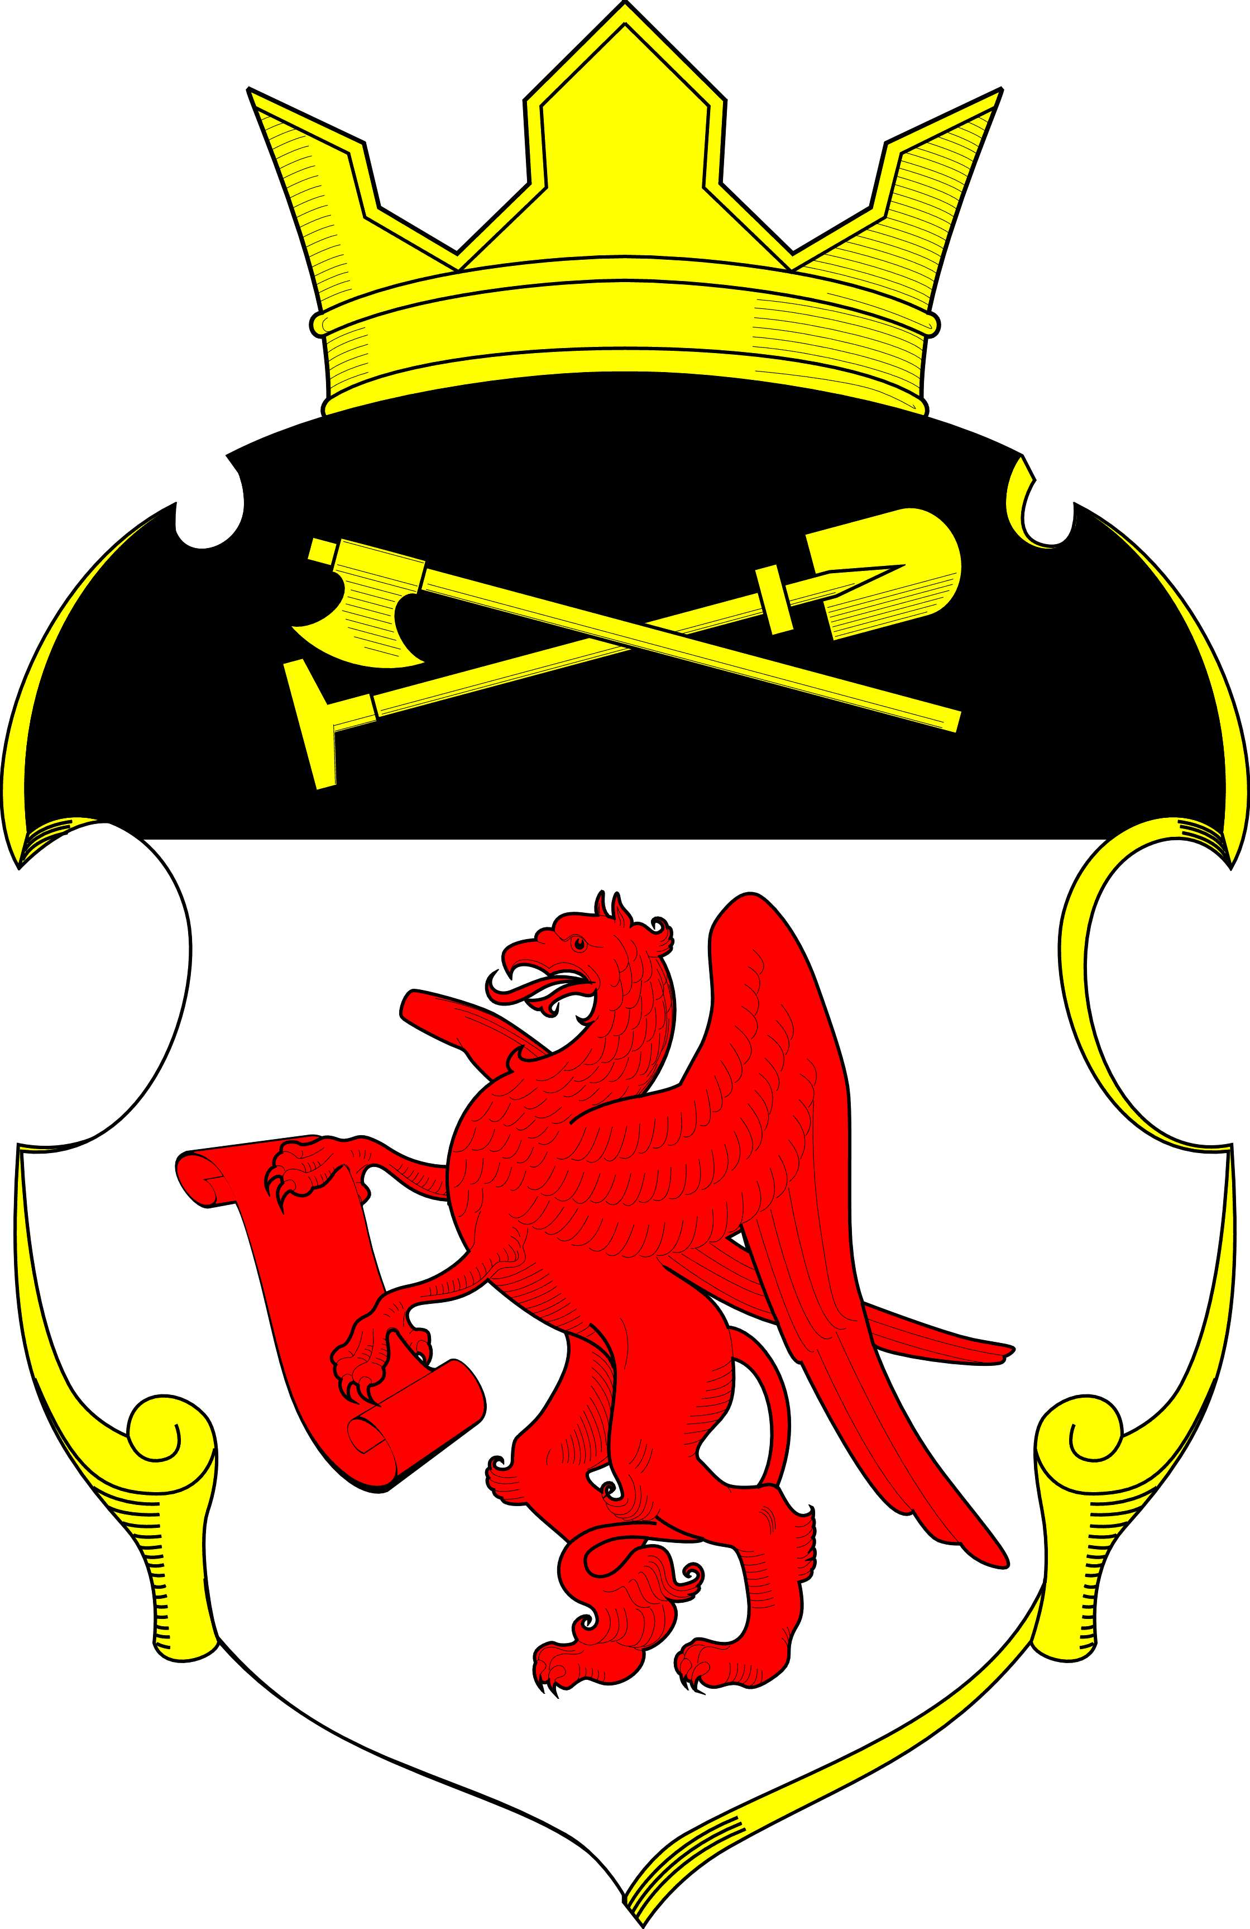

Приложение 2
К Положению о гербе муниципального
образования Борское сельское поселение
Бокситогорского муниципального района Ленинградской области

ЧЕРНО-БЕЛОЕ КОНТУРНОЕ ИЗОБРАЖЕНИЕ ГЕРБА.

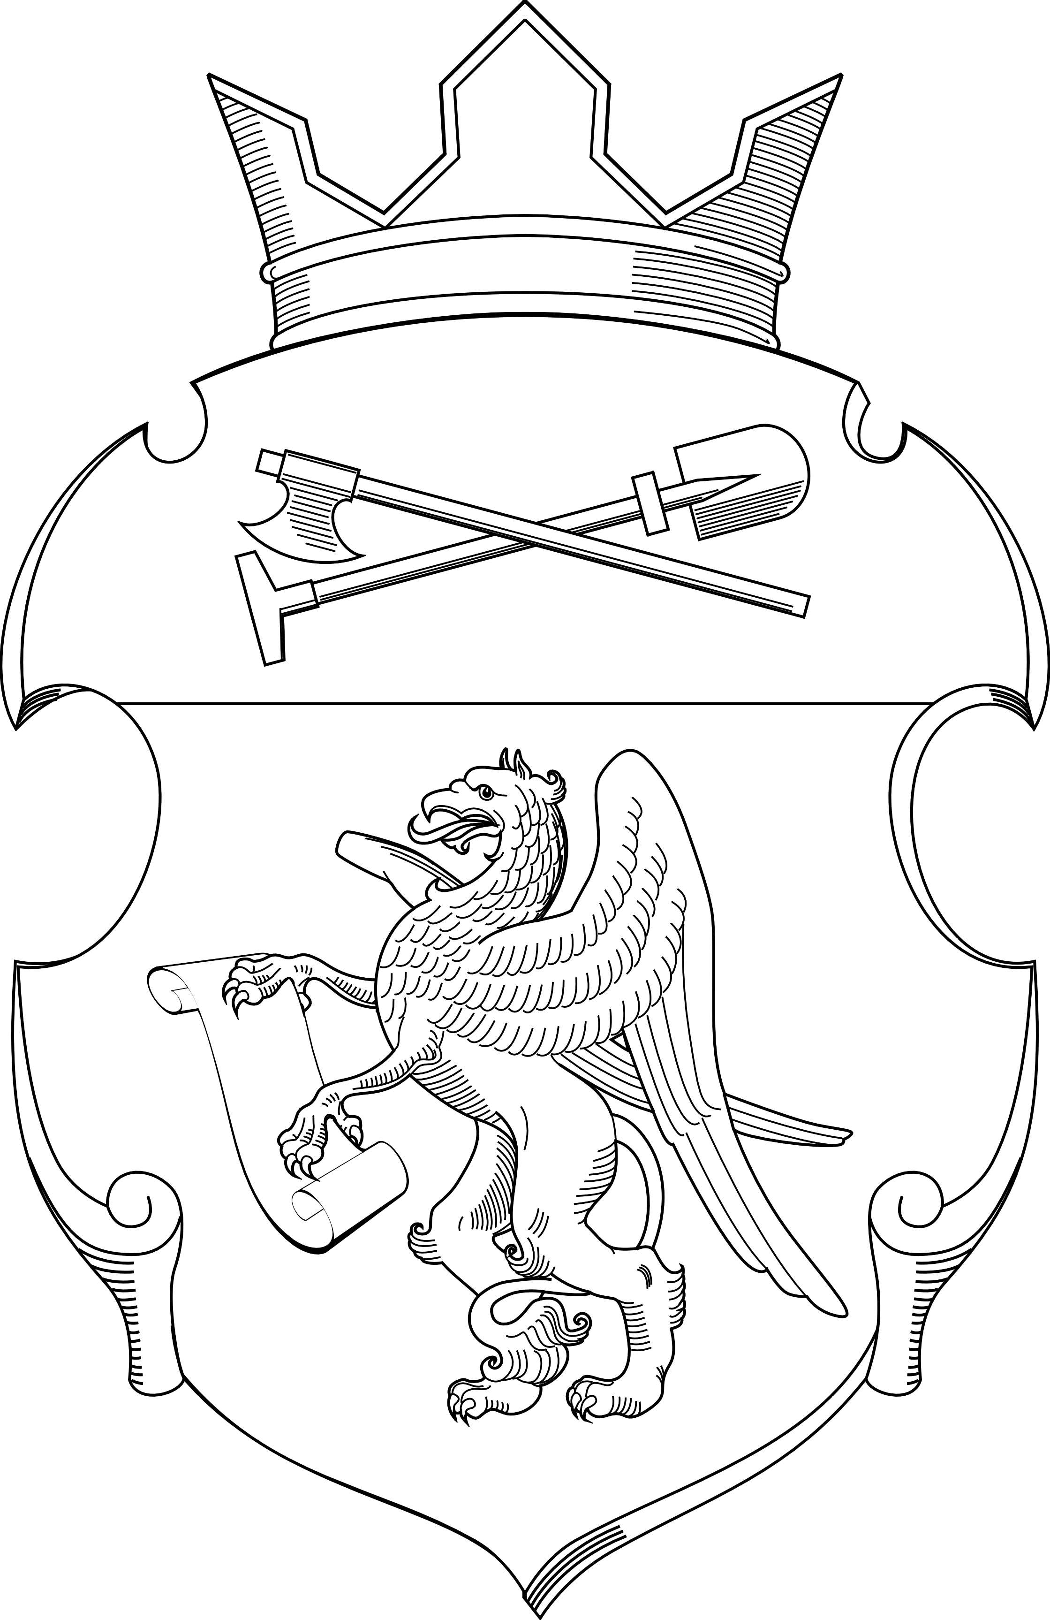

Приложение 3
К Положению о гербе муниципального
образования Борское сельское поселение
Бокситогорского муниципального района Ленинградской области

ЧЕРНО-БЕЛОЕ КОНТУРНОЕ С ИСПОЛЬЗОВАНИЕМ УСЛОВНОЙ ШТРИХОВКИ ДЛЯ ОБОЗНАЧЕНИЯ ЦВЕТОВ ИЗОБРАЖЕНИЕ ГЕРБА.

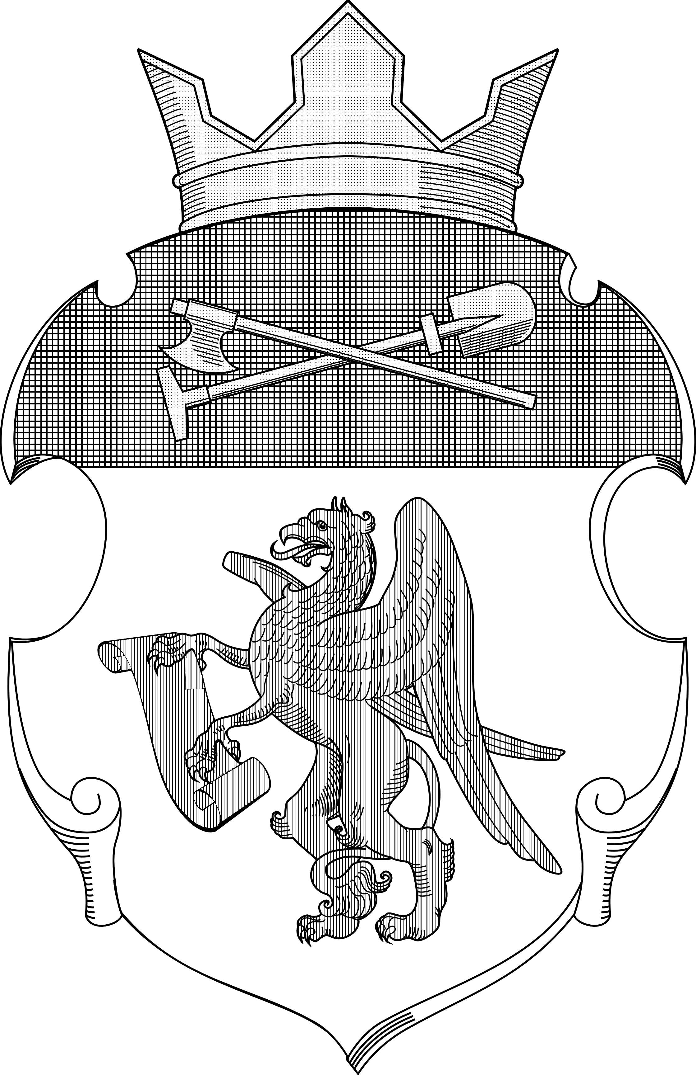
УТВЕРЖДЕНО
решением совета депутатов
Борского сельского поселения
18 ноября 2010 года № 68
(приложение 2)

ПОЛОЖЕНИЕ О ФЛАГЕ МУНИЦИПАЛЬНОГО ОБРАЗОВАНИЯ БОРСКОЕ СЕЛЬСКОЕ ПОСЕЛЕНИЕ БОКСИТОГОРСКОГО МУНИЦИПАЛЬНОГО РАЙОНА ЛЕНИНГРАДСКОЙ ОБЛАСТИ.

Настоящим положением устанавливается флаг муниципального образования Борское сельское поселение Бокситогорского муниципального района Ленинградской области, его описание и порядок официального использования.

1. Общие положения
1.1. Флаг муниципального образования Борское сельское поселение Бокситогорского муниципального района Ленинградской области (далее - Флаг) является официальным символом муниципального образования Борское сельское поселение Бокситогорского муниципального района Ленинградской области.
1.2. Положение о флаге и рисунок ФЛАГА хранятся в администрации муниципального образования Борское сельское поселение Бокситогорского муниципального района Ленинградской области и доступны для ознакомления всем заинтересованным лицам.
1.3. Флаг подлежит внесению в Государственный геральдический регистр Российской Федерации.

- Описание Флага
“Флаг муниципального образования Борское сельское поселение Бокситогорского муниципального района Ленинградской области представляет собой прямоугольное полотнище с отношением ширины флага к длине- 2:3, воспроизводящее композицию герба муниципального образования Борское сельское поселение Бокситогорского муниципального района Ленинградской области в белом, черном, красном и желтом цветах”.

3. Порядок воспроизведения Флага
3.1. Воспроизведение Флага, независимо от его размеров, техники исполнения и назначения, должно точно соответствовать описанию, приведенному в статье 2 настоящего Положения и рисунку, приведенному в приложении к настоящему Положению.
3.2. Ответственность за искажение Флага, изменение композиции или цветов, выходящее за пределы геральдически допустимого, несет исполнитель допущенных искажений или изменений.

4. Порядок официального использования Флага
4.1. Флаг поднят постоянно:
- на зданиях органов местного самоуправления;
- на зданиях официальных представительств муниципального образования Борское сельское поселение Бокситогорского муниципального района Ленинградской области за пределами муниципального образования Борское сельское поселение Бокситогорского муниципального района Ленинградской области.
4.2. Флаг установлен постоянно:
- в залах заседаний органов местного самоуправления,
- в кабинетах главы, главы администрации муниципального образования Борское сельское поселение Бокситогорского муниципального района Ленинградской области, выборных и назначаемых должностных лиц местного самоуправления.
4.3. Флаг может:
- быть поднят постоянно или подниматься на зданиях и территориях органов, организаций, учреждений и предприятий, находящихся в муниципальной собственности, муниципальном управлении или муниципальном подчинении, а также на зданиях и территориях органов, организаций, учреждений и предприятий, учредителем (ведущим соучредителем) которых является муниципального образования Борское сельское поселение Бокситогорского муниципального района Ленинградской области;
- быть установлен постоянно в залах заседаний руководящих органов и в рабочих кабинетах руководителей органов, организаций, учреждений и предприятий, находящихся в муниципальной собственности, муниципальном управлении или муниципальном подчинении, а также органов, организаций, учреждений и предприятий, учредителем (ведущим соучредителем) которых является муниципального образования Борское сельское поселение Бокситогорского муниципального района Ленинградской области.
Флаг или его изображение может:
- размещаться на транспортных средствах главы, главы администрации муниципального образования Борское сельское поселение Бокситогорского муниципального района Ленинградской области; иных выборных должностных лиц местного самоуправления;
- размещаться на транспортных средствах, находящихся в муниципальной собственности.
4.4. Флаг поднимается (устанавливается):
- в дни государственных праздников – наряду с Государственным флагом Российской Федерации;
- во время официальных церемоний и других торжественных мероприятий, проводимых органами местного самоуправления.
4.5. Флаг может быть поднят (установлен) во время торжественных мероприятий, проводимых общественными объединениями, предприятиями, учреждениями и организациями независимо от форм собственности, а также во время частных и семейных торжеств и значимых событий.
4.6. При использовании Флага в знак траура Флаг приспускается до половины высоты флагштока (мачты). При невозможности приспустить флаг, а также если ФЛАГ установлен в помещении, к верхней части древка выше полотнища Флага крепится черная сложенная пополам и прикрепленная за место сложения лента, общая длина которой равна длине полотнища Флага, а ширина составляет не менее 1/10 от ширины полотнища Флага.
4.7. При одновременном подъеме (размещении) Флага и Государственного флага Российской Федерации, Флаг располагается справа от Государственного флага Российской Федерации (с точки зрения стоящего лицом к флагам).
При одновременном подъеме (размещении) Флага и флага Ленинградской области, Флаг располагается справа от флага Ленинградской области (с точки зрения стоящего лицом к флагам).
При одновременном подъеме (размещении) Флага, Государственного флага Российской Федерации и флага Ленинградской области, Государственный флаг Российской Федерации располагается в центре, а Флаг – справа от центра (с точки зрения стоящего лицом к флагам).
При одновременном подъёме (размещении) чётного числа флагов (но более двух), Государственный флаг Российской Федерации располагается слева от центра (если стоять к флагам лицом). Справа от Государственного флага Российской Федерации располагается флаг Ленинградской области, слева от Государственного флага Российской Федерации располагается Флаг; справа от флага Ленинградской области располагается флаг иного муниципального образования, общественного объединения, либо предприятия, учреждения или организации.
4.8. Размер полотнища Флага не может превышать размеры полотнищ поднятых (установленных) рядом с ним Государственного флага Российской Федерации (или иного государственного флага), флага Ленинградской области (или флага иного субъекта Российской Федерации).
Флаг не может располагаться выше поднятых (установленных) рядом с ним Государственного флага Российской Федерации (или иного государственного флага), флага Ленинградской области (или флага иного субъекта Российской Федерации).
4.9. Флаг или его изображение могут быть использованы в качестве элемента или геральдической основы:
- флагов, вымпелов и иных подобных символов органов, организаций, учреждений и предприятий, находящихся в муниципальной собственности, муниципальном управлении или муниципальном подчинении, а также органов, организаций, учреждений и предприятий, учредителем (ведущим соучредителем) которых является муниципальное образование Борское сельское поселение Бокситогорского муниципального района Ленинградской области;
- наград муниципального образования Борское сельское поселение Бокситогорского муниципального района Ленинградской области;
- должностных и отличительных знаках главы муниципального образования Борское сельское поселение Бокситогорского муниципального района Ленинградской области, депутатов представительного органа местного самоуправления, выборных и назначаемых должностных лиц, сотрудников местного самоуправления и его подразделений;
4.10. Флаг может быть поднят (установлен) постоянно или временно:
- в памятных, мемориальных и значимых местах расположенных на территории муниципального образования Борское сельское поселение Бокситогорского муниципального района Ленинградской области;
- в местах массвых собраний жителей муниципального образования Борское сельское поселение Бокситогорского муниципального района Ленинградской области;
- в учреждениях дошкольного воспитания и учреждениях среднего образования (средних школах).
4.11. Допускается размещение Флага или его изображения на:
- печатных и иных изданиях информационного, официального, научного, научно-популярного, справочного, познавательного, краеведческого, географического, путеводительного и сувенирного характера;
- грамотах, приглашениях, визитных карточках главы, главы администрации муниципального образования Борское сельское поселение Бокситогорского муниципального района Ленинградской области, должностных лиц органов местного самоуправления, депутатов представительного органа местного самоуправления.
Допускается использование Флага в качестве геральдической основы для изготовления знаков, эмблем, иной символики при оформлении единовременных юбилейных, памятных и зрелищных мероприятий проводимых в муниципальном образовании Борское сельское поселение Бокситогорского муниципального района Ленинградской области или непосредственно связанных с муниципальным образованием Борское сельское поселение Бокситогорского муниципального района Ленинградской области.
4.12. Иные случаи использования Флага устанавливаются Главой муниципального образования Борское сельское поселение Бокситогорского муниципального района Ленинградской области.

5. Ответственность за нарушение настоящего Положения
5.1. Использование Флага с нарушением настоящего Положения, а также надругательство над Флагом влечет за собой ответственность в соответствии с законодательством Российской Федерации.
6. Заключительные положения
6.1. Внесение в состав (рисунок) Флага каких-либо изменений или дополнений, а также элементов официальных символов Ленинградской области допустимо лишь в соответствии с законодательством Российской Федерации и законодательством Ленинградской области. Эти изменения должны сопровождаться пересмотром статьи 3 настоящего Положения для отражения внесенных элементов в описании.
6.2. Контроль исполнения требований настоящего Положения возлагается на Администрацию муниципального образования Борское сельское поселение Бокситогорского муниципального района Ленинградской области.
6.3. Настоящее Положение вступает в силу со дня его официального опубликования.

Приложение

К Положению о флаге муниципального

образования Борское сельское поселение

Бокситогорского муниципального района Ленинградской области

ИЗОБРАЖЕНИЕ ФЛАГА.

